МБОУ основная общеобразовательная школа с. Чистяково

Информация по теме «Безопасность и образование»

Задача администрации школы заключается в создании условий, при которых не нарушались бы основные нормы безопасности (антитеррористические, противопожарные, охранные и другие), обеспечивалось выполнение распорядительных документов по организации охраны, соблюдению пропускного режима.
Комплексная безопасность МБОУ Чистяковской ООШ включает в себя проведение необходимых мероприятий, которые направлены на разработку и обновление имеющихся нормативных документов по антитеррористической, пожарной и электробезопасности, по вопросам гражданской обороны, охраны труда, правил дорожного движения.
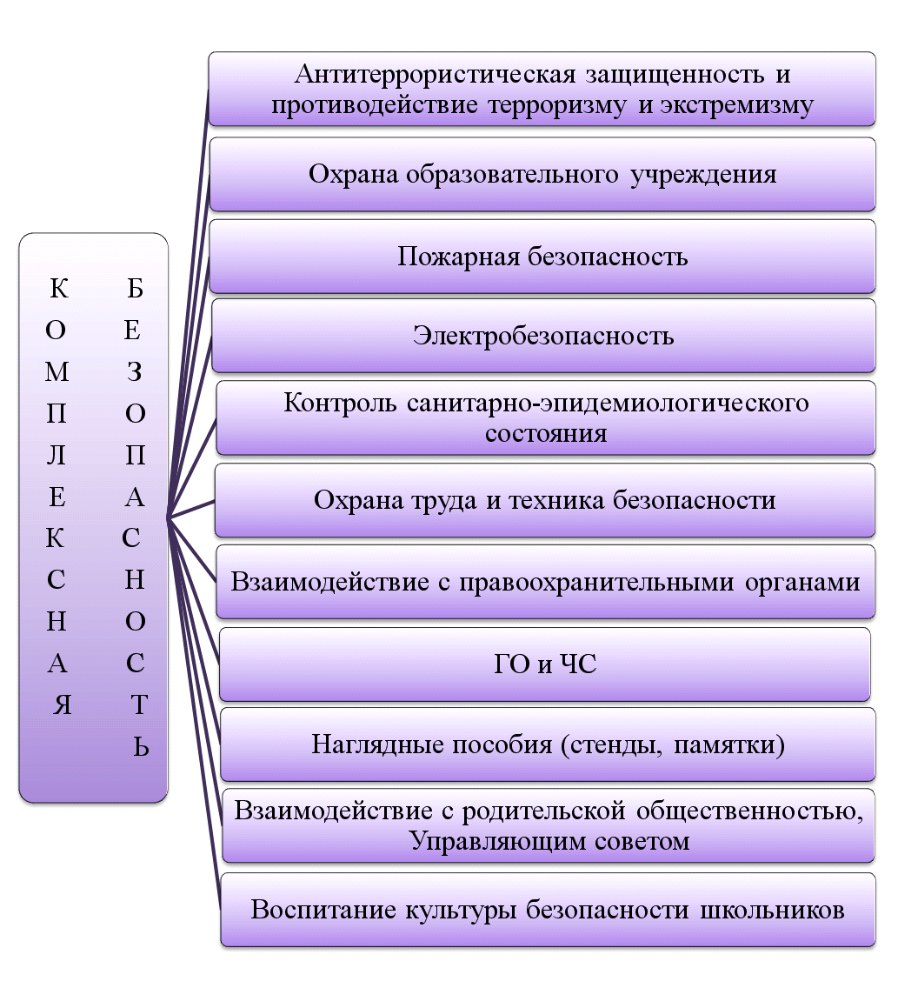

1. Работа по антитеррористической защищенности и противодействию терроризму и экстремизму
Эта работа включает:
- проведение совещаний, инструктажей и планерок по вопросам противодействия терроризму и экстремизму;
- непрерывный контроль выполнения мероприятий по обеспечению безопасности;
- организацию взаимодействия с правоохранительными органами и другими службами, с родительской общественностью.
Основанием для выполнения мероприятий по обеспечению антитеррористической защищенности учреждения, противодействию терроризму и экстремизму является приказ директора.
Организация противодействия терроризму регламентируется основными законодательными актами и иными нормативными правовыми документами:
- Закон Российской Федерации от 05 марта 1992 года № 2446-1 «О безопасности»;
- Федеральный закон от 06 марта 2006 года № 35-ФЗ «О противодействии терроризму»;
- Указ Президента РФ от 15 февраля 2006 года № 116 «О мерах по противодействию терроризму»;
- Постановление Правительства РФ от 15 сентября 1999 года № 1040 «О мерах по противодействию терроризму»;
- другие федеральные законы, нормативные правовые акты Президента РФ, нормативные правовые акты Правительства РФ, приказы Управления образования.
Опираясь на эти документы, в МБОУ Чистяковской ООШ разработан пакет документов по организации работы по антитеррористической защищенности образовательного учреждения:
- Паспорт безопасности (антитеррористической защищенности) образовательного учреждения;
- План обеспечения комплексной безопасности на учебный год;
- Инструкции, памятки.

2. Работа по обеспечению охраны образовательного учреждения
Организован внутриобъектовый режим с пакетом документов, который находится на посту охраны и дежурного администратора:
- Положение о пропускном режиме в учреждении;
- список должностных лиц, педагогического состава и обслуживающего персонала образовательного учреждения;
- список должностных лиц, имеющих право разрешения пропуска посетителей (согласно приказу директора);
- список должностных лиц, имеющих право разрешения на ввоз (внос) или вывоз (вынос) имущества(согласно приказу директора) ;
- инструкция по пожарной безопасности;
- памятки по действиям при угрозе проведения террористических актов и обнаружения подозрительных предметов, о правилах обращения с анонимными материалами, о правилах ведения телефонных разговоров с террористами;
- журнал приема и сдачи дежурства и контроля за несением службы;
- журнал выдачи ключей;
- журнал регистрации посетителей;
- расписание уроков;
- расписание работы кружков (секций);
- расписание звонков;
- график дежурства должностных лиц;
- график дежурства сторожей;
В Школе имеетсяместе имеются:
- Стенд с ключами от дверей запасных выходов, помещений МБОУ Чистяковской ООШ;
- Кнопка тревожной сигнализации.
- Телефон (стационарный, мобильный).
- Система оповещения.
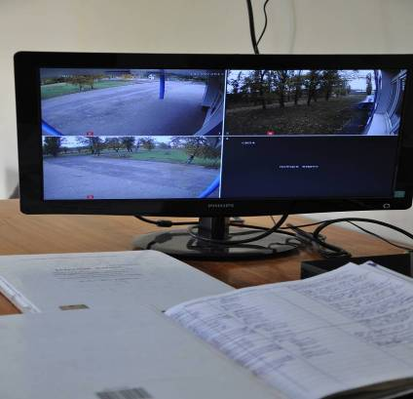

3. Пожарная безопасность
Обеспечение пожарной безопасности включает:
- соблюдение нормативно-правовых актов, правил и требований пожарной безопасности, а также проведение противопожарных мероприятий;
- обеспечение образовательных учреждений первичными средствами пожаротушения в соответствии с нормами, установленными Правилами противопожарного режима в Российской Федерации (ППР РФ);
- неукоснительное выполнение требований Госпожнадзора по устранению недостатков по пожарной безопасности;
- совершенствование системы оповещения о пожаре и эвакуации людей при пожаре;
- перезарядку огнетушителей (в сроки, согласно паспорта) или ремонт при падении давления в огнетушителе ниже допустимого уровня по показаниям манометра;
- поддержание в надлежащем состоянии путей эвакуации и запасных выходов;
- содержание подвальных и подсобных помещений в противопожарном состоянии.
Пожарная безопасность не может быть формальной: первостепенное условие – практическая реализация противопожарных мероприятий, предписанных Законом РФ о пожарной безопасности и Правилами противопожарного режима в Российской Федерации (ППР РФ) и разработанными в образовательном учреждении локальными нормативными актами и методическими документами по пожарной безопасности.
Наиболее важными локальными нормативно-правовыми документами являются:
- Приказ о противопожарных мероприятиях и назначении ответственных за пожарную безопасность.
- Инструкция по пожарной безопасности – основной рабочий документ для пользования, в котором отражены практически все вопросы ПБ и действия в случае возникновения пожара.
- Инструкция о мерах пожарной безопасности в пожароопасных помещениях учреждения.
- Инструкция дежурному администратору по пожарной безопасности.
- План эвакуации людей в случае пожара в учреждении.
- Инструкция к плану эвакуации людей в случае пожара.
- Памятка «Порядок действий при пожаре).
Обеспечение ПБ конкретизируется в приказах директора школы по вопросам обеспечения безопасности в течение всего учебного года в зависимости от конкретной обстановки.
Главная цель по обеспечению ПБ в школе – сохранение жизни и здоровья учащихся и персонала за счет высокой степени противопожарного состояния учреждения, исключения предпосылок к возгоранию и возникновению пожара.
Регулярно проводятся занятия по основам пожарной безопасности, проверки знаний пожарно-технического минимума, тренировки по эвакуации обучающихся и персонала.
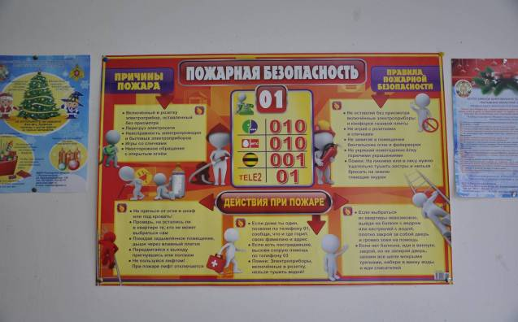

4. Электробезопасность
Основными нормативными документами, регламентирующими требования по электробезопасности, являются Правила устройства электроустановок (ПУЭ) и Правила технической эксплуатации электроустановок потребителей (ПТЭЭП).
Электрощитовые и электрические щиты освещения (ЩО)
Входная противопожарная дверь в электрощитовую комнату постоянно закрыта на замок. На наружной стороне входной двери написано назначение помещения, место хранения ключей и нанесен предупреждающий знак «Осторожно! Электрическое напряжение».
В помещении электрощитовой не должно находиться посторонних предметов, плафоны на светильниках должны быть герметичные, на полу около электрощитов должны быть диэлектрические резиновые коврики. Электрощитовая комната огнетушителем, а также одной парой диэлектрических перчаток.
В школе издан приказ о назначении ответственного лица за электробезопасность.

5. Гражданская оборона и чрезвычайные ситуации
В учреждении запланировано создание «Уголка гражданской обороны», который:
- поможет людям разобраться в сигналах оповещения, порядке действий при возникновении ЧС как мирного, так и военного времени;
- даст информацию о тех ЧС, которые могут возникнуть на территории края, города (района), на своем или соседнем объекте;
- ознакомит со способами и порядком защиты работников образовательного учреждения при возникновении ЧС;
- напомнит об основных способах оказания первой медицинской помощи пострадавшим;
- ознакомит со структурой ГО, должностными лицами учреждения, которые отвечают за ее мероприятия, организуют работу по ГО и ЧС.
- 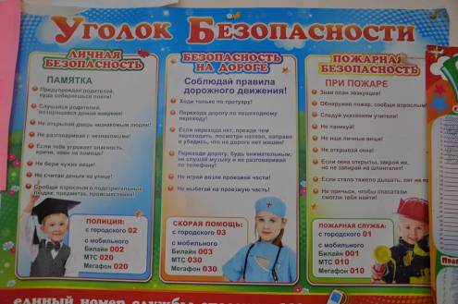

6. Обучение учащихся правилам безопасной жизнедеятельности
Работа по правовому всеобучу организуется и проводится на всех стадиях образования в МБОУ Чистяковской ООШ с целью формирования у обучающихся сознательного и ответственного отношения к вопросам личной безопасности и безопасности окружающих.
Обучающимся прививают основополагающие знания и умения по вопросам безопасности в процессе изучения учебных дисциплин на уроках «Окружающий мир», во время проведения объектовых тренировок, игровых мероприятий по пожарной, дорожной безопасности.
Обучение обучающихся (в виде инструктажей с регистрацией в журнале установленной формы) по правилам безопасности проводится перед началом всех видов деятельности:
- учебные занятия;
- занятия общественно-полезным трудом;
- экскурсии, походы;
- спортивные занятия, соревнования;
- кружковые занятия и другие, внешкольные и внеклассные мероприятия.
Формирование культуры безопасности строится на основе:
- программ интегрированного обучения основам безопасности;
- учебных предметов комплексного изучения проблем безопасности (окружающий мир, экология, здоровье);
- личности педагога, владеющего культурой безопасности.
Культура безопасности – это:
- знание о безопасной жизнедеятельности;
- опыт безопасной жизнедеятельности по образцу;
- опыт творческого решения проблем безопасности;
- ценности и смыслы безопасной жизнедеятельности;
- опыт самосовершенствования безопасности жизнедеятельности.
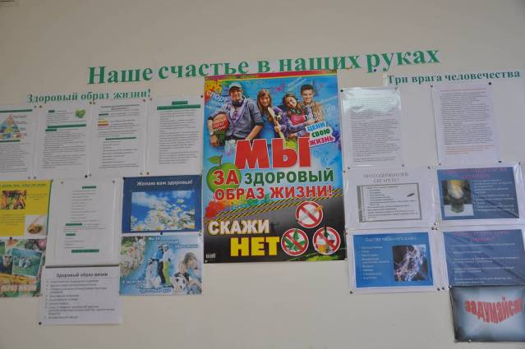

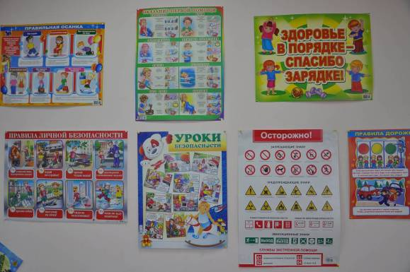

7. Наглядные пособия
В МБОУ Чистяковской ООШ постоянно ведется разработка и выпуск инструкций, памяток, брошюр на темы «Первая медицинская помощь», «Гражданская оборона и чрезвычайные ситуации», «Терроризм – угроза обществу» и др. Воспитание культуры безопасности сотрудников и обучающихся позволяет при условии системного подхода к ее формированию позитивно влиять на снижение уровня опасных ситуаций и аварийности в среде их обитания, то есть в данном случае в образовательном учреждении.
Профилактика детского дорожно-транспортного травматизма
В течение многих лет в МБОУ Чистяковской ООШ проводится комплексная систематическая работа по профилактике детского дорожно-транспортного травматизма, целью которой является создание условий для формирования у школьников устойчивых навыков безопасного поведения на улицах и дорогах и воспитания грамотных и дисциплинированных участников дорожного движения.
Важнейшим направлением деятельности в школе по профилактике детского дорожно-транспортного травматизма является и работа с родителями, поскольку основным способом формирования у детей навыков поведения является наблюдение, подражание взрослым и, прежде всего, своим родителям. Целью данной работы является поддержание у родителей обучающихся интерес к безопасности и здоровью детей как участников дорожного движения. Родители активно привлекаются к оформлению уголков безопасности в начальной школе, выполнению различных домашних заданий, затрагивающих вопросы безопасного поведения детей на улице.
В школе оформлены стенды по правилам дорожного жвижения. " В классных уголках безопасности оформлена страничка «ПДД». На уроках основ безопасности жизнедеятельности проводятся занятия с демонстрацией видеофильмов по правилам дорожного движения, уроки-викторины. Организована работа отряда ЮИД.

Основным результатом работы образовательного учреждения по профилактике детского дорожно-транспортного травматизма можно считать:
- создание оптимальных условий для поддержания жизни в течение многих лет без дорожно-транспортного травматизма среди обучающихся;
- вовлечение наибольшего числа обучающихся и их родителей в изучение правил дорожного движения;
- создание информационного, кадрового, организационного и программно-методического обеспечения по вопросам воспитания грамотных и дисциплинированных участников дорожного движения.
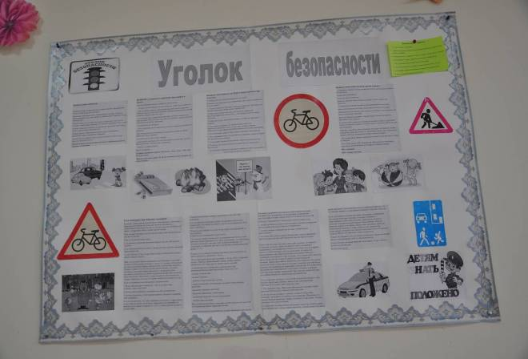
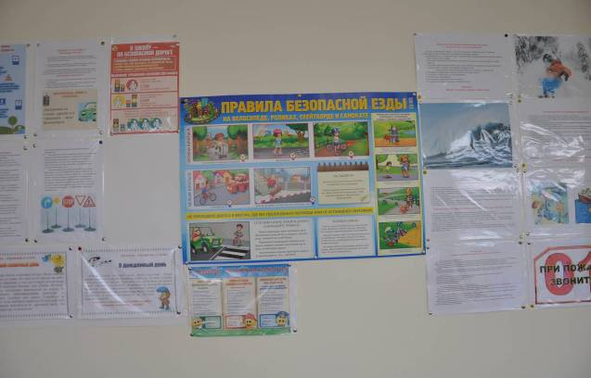

Работа по профилактике дорожно-транспортного травматизма включает:
- разработку и реализацию планов проведения классных часов по предупреждению дорожно-транспортного травматизма;
- воспитание у детей культуры безопасного поведения на улицах и дорогах города;
- организацию взаимодействия педагогического коллектива с ГИБДД;
- привлечение родительской общественности к работе по предупреждению детского дорожно-транспортного травматизма;
- создание учебно-материальной базы по обучению правилам дорожного движения и безопасного поведения на улицах и дорогах города;
- разработку методических документов по соблюдению ПДД;
- учет и анализ всех дорожно-транспортных происшествий с участием учащихся и на их основе принятие соответствующих мер.
- Разработку памяток по соблюдению ПДД (прилагаются).

Директор школы: ________ /Каплина А.И./

